Санкт-Петербургский политехнический университет Петра Великого
Институт компьютерных наук и кибербезопасности
Высшая школа кибербезопасности

ЛАБОРАТОРНАЯ РАБОТА № 3

«Разложение чисел на множители»

по дисциплине «Теоретико-числовые методы в криптографии»

Выполнил
студент гр. 5131001/30501 Жариков М. И.

Преподаватель А.И. Безбородько

«___» __________ 2025 г.

Санкт-Петербург
2025

ОГЛАВЛЕНИЕ
Цели и задачи 3
Ход работы 4
1. Теоретические сведения 4
2. Программная реализация алгоритмов 5
2.1 Тест Ферма 5
2.2 Тест Соловэя-Штрассена 6
2.3 Тест Рабина-Миллера 9
3. Проверка указанных в варианте чисел на простоту 10
4. Проверка для чисел Кармайкла 12
Вывод 15
Приложение 16

Цели и задачи
Цель работы: Реализовать разложение числа на множители различными методами.

Задачи:
Каждое из указанных чисел разложить на множители:
- ро-методом Полларда.
- (p-1)-методом Полларда.
- Методом непрерывных дробей.
Числа для анализа:
- 46196147461358036447
- 817163034319287615259456824822306714767
- 10979553153460790109129491311200000000009346725710714598774710806234346092586611

Ход работы

Ро-метод Полларда
В данном методе мы используем последовательность {x_{i}}, где каждый элемент x_{i} < n. Последовательность строится следующим образом: x_{i+1} = f(x_{i}), причем функция f(x) обладает сжимающими свойствами (например f(x) = x²+1 (mod n)). Таким образом, начиная с определенного индекса последовательность зациклится, будет состоять из хвоста первоначальных значений и цикла.
Если p – простой делитель числа n, x_{i} ≡ x_{j} (mod p), то разность x_{i} - x_{j} делится на p и НОД(x_{i} - x_{j}, n) > 1. Используя данные сведения напишем алгоритм, перебирающий значения.
Будем использовать следующую схему: для случайного числа будем параллельно вычислять «шаг вперед» x_{i+1} = f(x_{i}) (mod n), и «два шага вперед» x_{i+2} = f(f(x_{i})) (mod n). Таким образом мы будем рассматривать разные x_{i} и x_{j}, до тех пор, пока не окажемся в цикле и не получим сравнение x_{i} ≡ x_{j} (mod p). Реализация алгоритма представлена на рисунке 1.

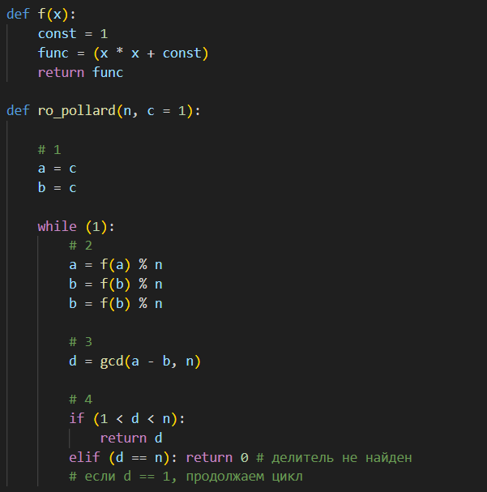
Рисунок 1 – метод ро-Полларда
Проверим алгоритм на предоставленных числах.
Результаты для числа 1 представлены на рисунке 2.

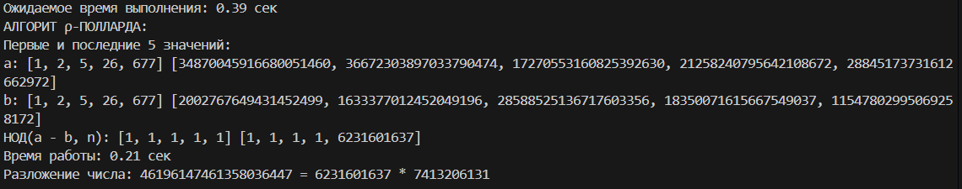
Рисунок 2 – разложение 1-го числа методом ро-полларда

Однако для второго числа оценочное время ожидания работы алгоритма оказалось слишком высоким. Оно представлено на рисунке 3.

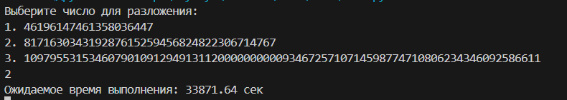
Рисунок 3 – оценка времени работы алгоритма ро-полларда для 2-го числа

Алгоритм ро-Полларда обладает сложностью $O\left(\sqrt[4]{n}\right)$, замерив контрольное значение операций в секунду, мы получаем, что для данного числа время ожидания составляет 33871 секунду, что составляет около 9 часов. Приведем первые 5 и последние (на момент прерывания программы) 5 значений a, b, НОД(a – b, n), число выполненных итераций, время, затраченное на их выполнение, расчетное время, оставшееся до завершения работы через час после начала работы алгоритма (приведено на рисунке 4).

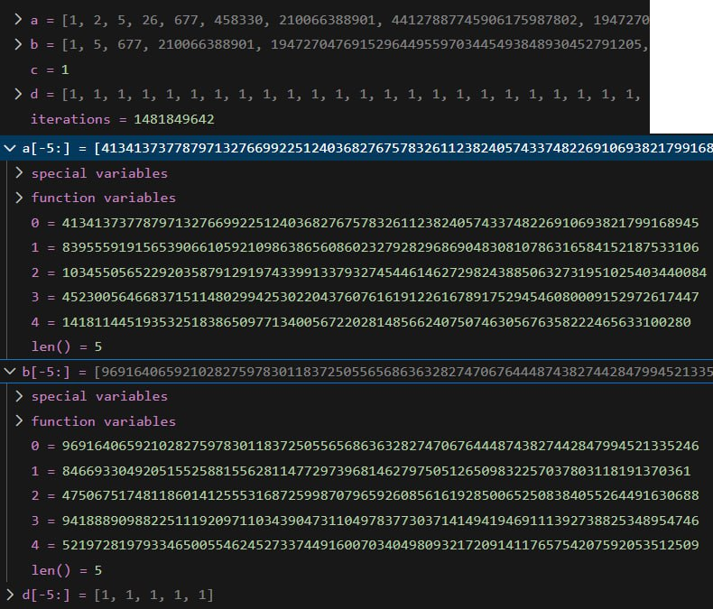
Рисунок 4 – состояние алгоритма ро-полларда для 2-го числа через час

Соответственно, оставшееся время для работы программы составляет около 8 часов.
Для последнего числа программа также предсказывает слишком большое время ожидания – представлено на рисунке 5.

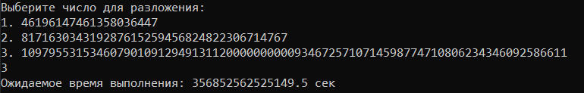
Рисунок 5 – оценка времени работы алгоритма ро-полларда для 3-го числа

На рисунке 6 приведены первые 5 и последние (на момент прерывания программы) 5 значений a, b, НОД(a – b, n), число выполненных итераций, время, затраченное на их выполнение, расчетное время, оставшееся до завершения работы через час после начала работы алгоритма.

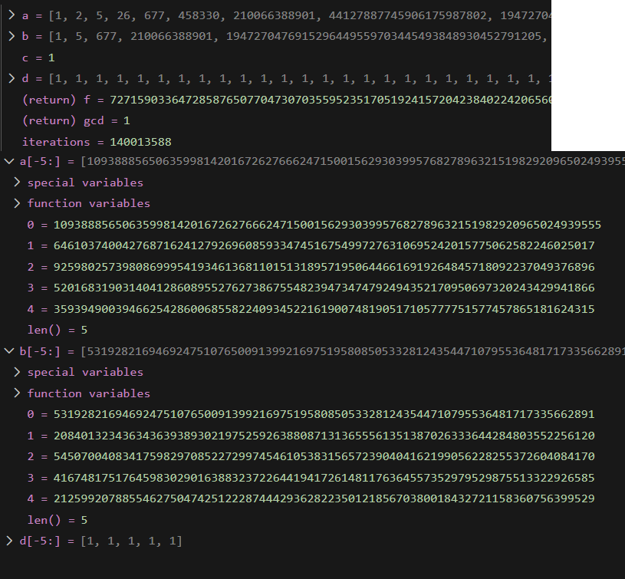
Рисунок 6 – состояние алгоритма ро-полларда для 3-го числа через час

Ро-1 метод Полларда
Данный метод основывается на малой теореме Ферма: a^{p-1} ≡ 1 (mod p), НОД(a, p) = 1, p – простое.
Предположим, что $l$ – такое число, что $l$ = (p – 1) * k, отсюда имеем, что
a^{l} ≡ (a^{p-1})^{k} (mod p) ≡ 1 (mod p). Тогда a^{l} – 1 делится на p, а если p является делителем n, то НОД(a^{l} – 1, n) = p.
Далее стоит вопрос о том, как находить такое $l$. Предположим, что каноническое разложение числа p-1 имеет вид: p – 1 = $p_{1…}^{α_{1}}p_{s}^{α_{s}}$. Найдем максимальные показатели $l$ ₁, …, $l$ _{s}, для которых $p_{i}^{l_{i}}≤n$. Прологарифмируем обе части: $l_{i}\ln\left(p_{i}\right)≤\ln\left(n\right), откуда l_{i}≤ \left[\frac{\ln{n}}{\ln{p_{i}}}\right].$
Реализация алгоритма представлена на рисунке 7.

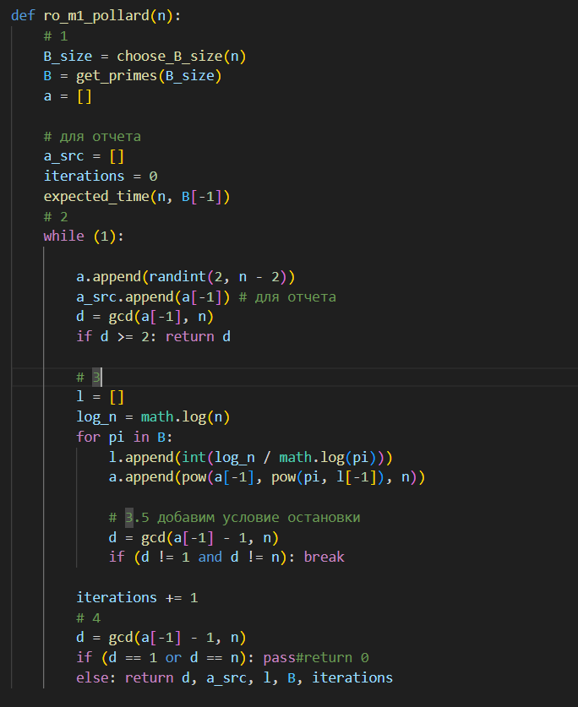
Рисунок 7 – алгоритм ро-1 Полларда

Проведем тестирование для предложенных чисел. На рисунке 8 представлены результаты для первого числа.

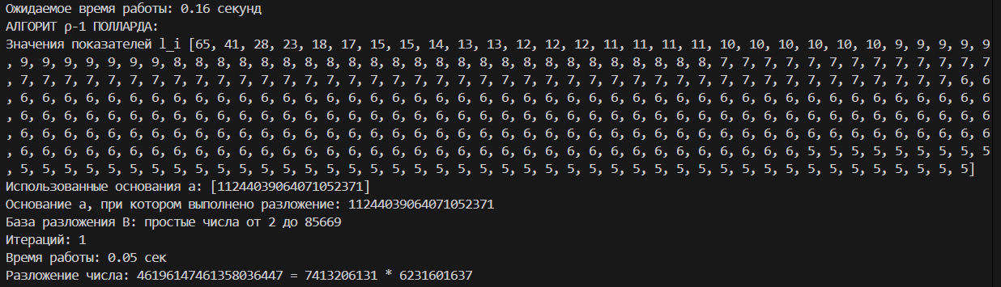
Рисунок 8 – результаты для первого числа

На рисунке 9 представлены результаты для второго числа.

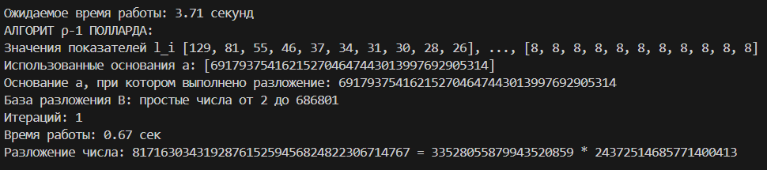
Рисунок 9 – результаты для второго числа

Однако для третьего числа алгоритм не работает. Программа выводит ожидаемое время работы около нескольких минут, однако спустя несколько часов алгоритм так и не завершил работу.

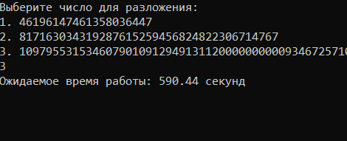
Рисунок 10 – результаты для третьего числа

Это может быть связано с тем, что алгоритм предназначен для случаев, когда число p-1 является сильно составным, однако если оно является произведением двух больших простых чисел, которых нет в базе разложения, алгоритм не найдет ответ.

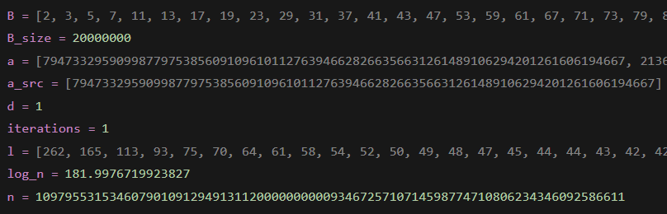
Рисунок 11 – промежуточное состояние для третьего числа

метод непрерывных дробей
Данный метод основывается на методе Диксона – представлен на рисунке 12.

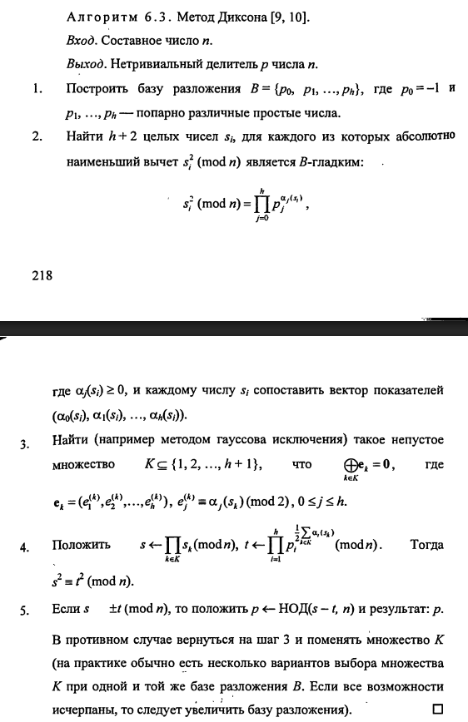
Рисунок 12 – метод Диксона

В качестве базы разложения подбираются такие простые числа, которые являются квадратичным вычетом по модулю n. В качестве чисел s_{i} выбираются числители подходящих дробей. Среди них выбираем те, для которых значение P_{i}² (mod n) являются B-гладкими (т.е. в B содержатся все множители такого числа). Далее строится таблица векторов «e», размерности, равной кол-ву элементов таблицы разложения. Для каждого числа P_{i}² (mod n) стоится вектор, где на i-ом элементе стоит значение α_{i} (mod 2), где α_{i} - степень i-го множителя из B, полученная при разложении числа P_{i}² (mod n).
Построив такую таблицу векторов, нам нужно найти такие из них, что при их совокупной XOR сумме мы получим ноль. Так как решать данную задачу перебором крайне трудоёмкий процесс – было принято решение использовать метод гауссова исключения, решающий эту задачу значительно быстрее. Запоминаем индексы векторов, дающих при XOR сумме 0.
Значение s вычисляем как произведение числителей подходящих дробей с индексами найденных векторов, взятое по модулю n.
Значение t вычисляем как произведение элементов из B, со степенями, равными половине суммы степеней, полученных при разложении P_{i}² (mod n) с индексами найденных векторов.
Если $s≢±t\left(\operatorname{mod}{n}\right)$, то мы нашли искомые значения, иначе продолжаем поиск, увеличивая количество числителей подходящих дробей P_{i}.
Реализация описанного алгоритма представлена на рисунке 13.

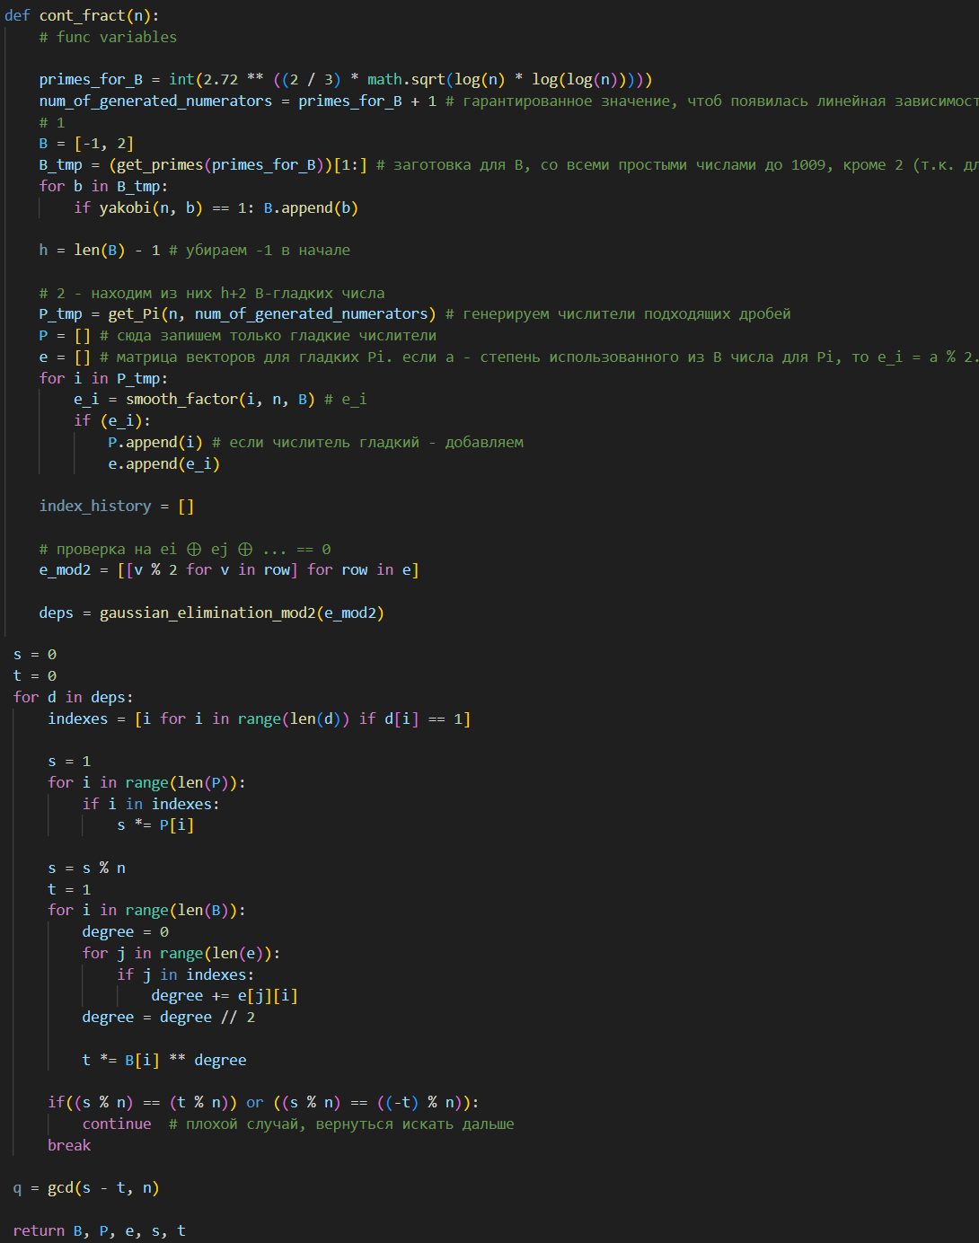
Рисунок 13 – метод непрерывных дробей

Функции получения подходящих числителей и проверки B-гладкости представлены на рисунках 14 и 15 соответственно.

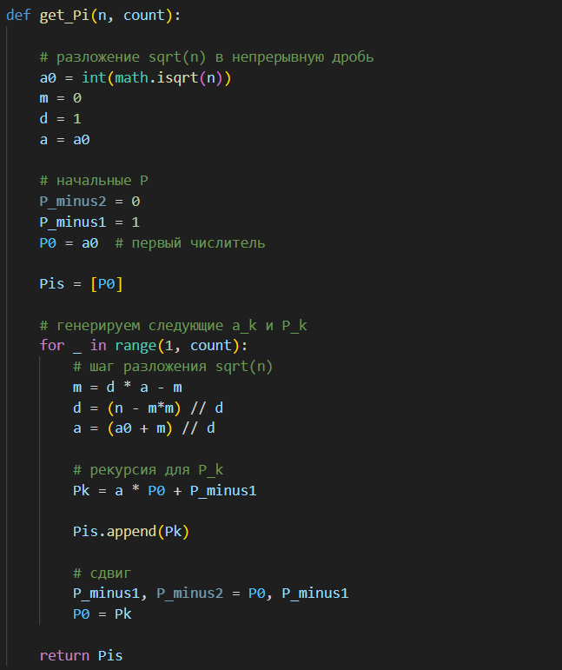
Рисунок 14 – функция получения числителей подходящих дробей

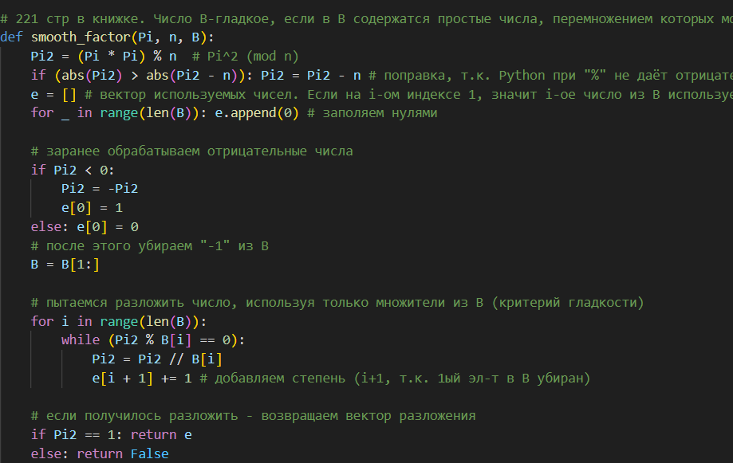
Рисунок 15 – проверка B-гладкости

Разложение первого числа данным методом представлено на рисунке 16.
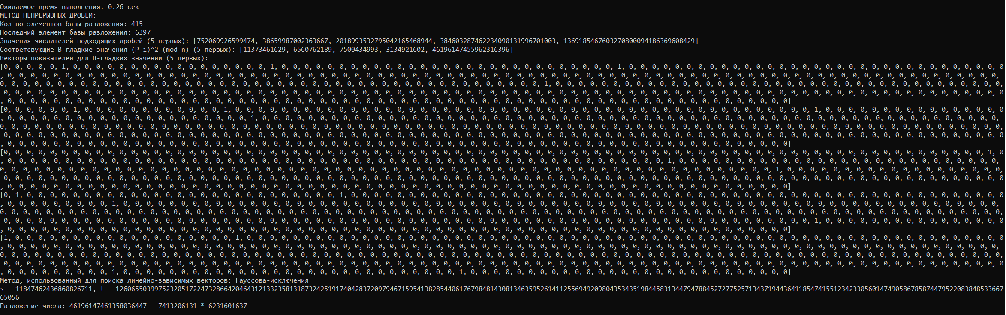
Рисунок 16 – разложение 1-го числа методом непрерывных квадратов

При попытке разложения второго числа программа работала более нескольких часов и в конечном счете выдала ошибку, связанную с переполнением.

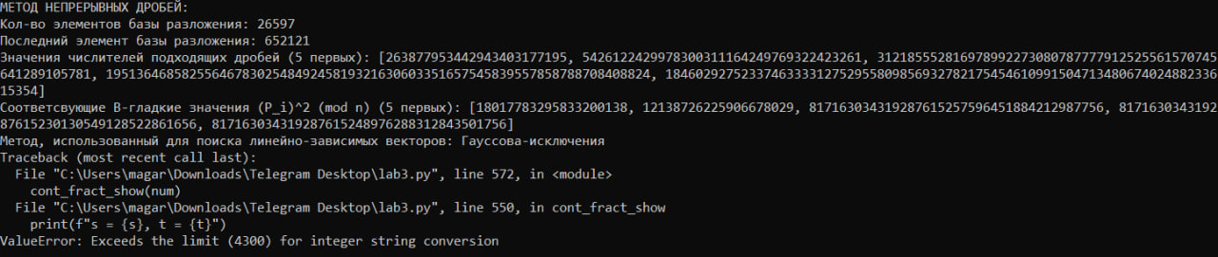
Рисунок 17 – ошибка переполнения

На рисунке 18 представлены данные на момент прерывания для второго числа.

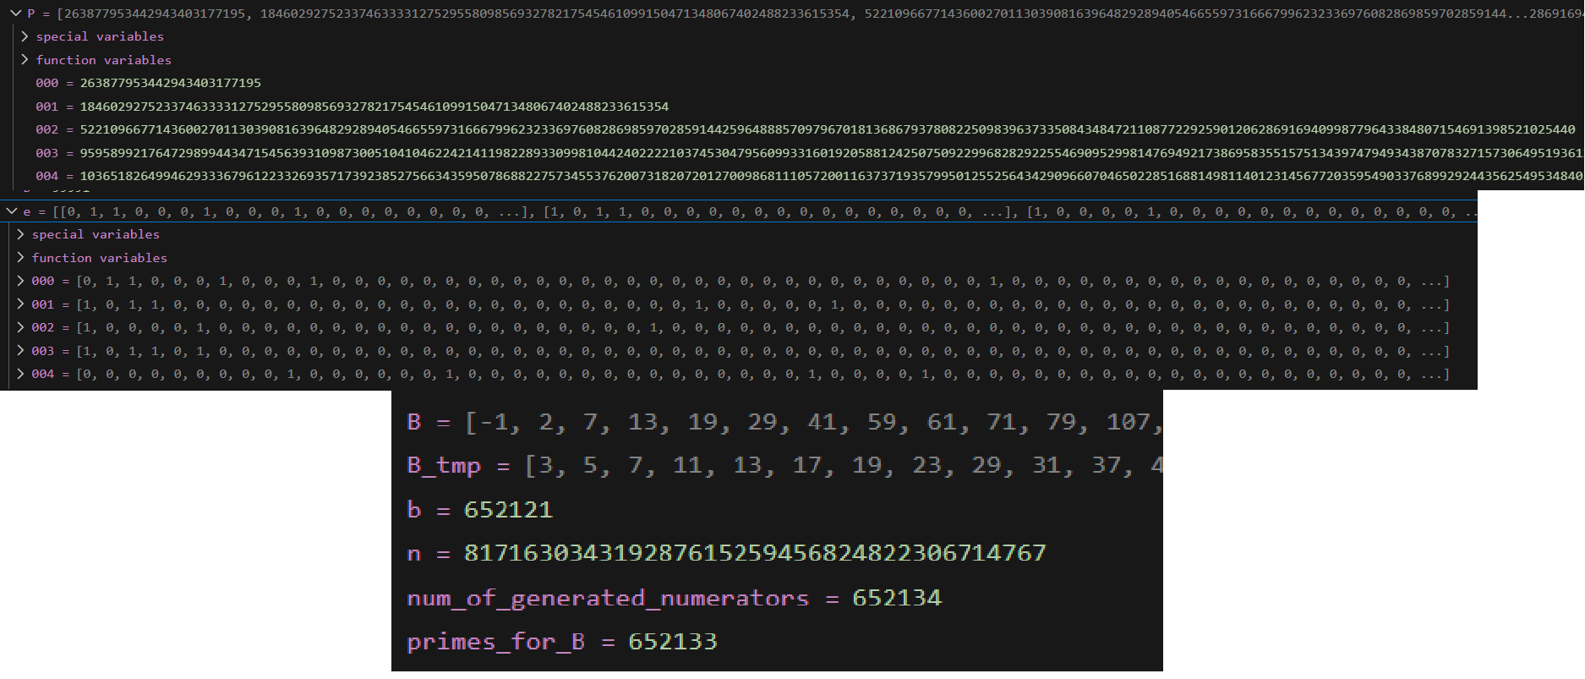
Рисунок 18 - данные на момент прерывания для второго числа

Для третьего числа программа также работала слишком долго, на рисунке 19 представлены промежуточные результаты.

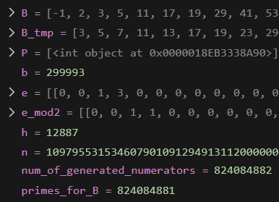
Рисунок 19 – - данные на момент прерывания для третьего числа

Вывод
Реализовано разложение числа на множители различными методами: метод ро-Полларда, ро-1 Полларда, методы непрерывных дробей. Произведено тестирование на различных числах, рассмотрены сложности алгоритмов и причины неудач. Самым быстрым оказался метод ро-1 Полларда, однако он эффективен не во всех случаях и иногда не может найти решение.

Приложение
#from math import *
from time import *
from random import *
from math import log
import math
import time
from itertools import combinations

def gcd(x, y):
return math.gcd(x, y)

def f(x):
const = 1
func = (x * x + const)
return func

def time_ro_pollard(time, n, iterations):
result_time = (n ** 0.25) * (time / iterations) - 0.1 # 0.1 - затраты на подсчет времени
print(f"Ожидаемое время выполнения: {round(result_time, 2)} сек")

def ro_pollard(n, c = 1):
# 0 для подсчета времени:
iterations_to_measure_time = 1000
t1 = perf_counter()
t2 = 0
iterations = 0
# 1
a = [c]
b = [c]
d = []

while (1):

#0.5
iterations += 1
if (iterations_to_measure_time) > 0:
t2 = perf_counter()
iterations_to_measure_time -= 1
if (iterations_to_measure_time == 0): time_ro_pollard(t2 - t1, n, 1000)

# 2
a.append(f(a[-1]) % n)
b.append(f(f(b[-1]) % n) % n)
#b.append(f(b[-1]) % n)

# 3
d.append(gcd(a[-1] - b[-1], n))

# 4
if (1 < d[-1] < n):
return a, b, d
elif (d[-1] == n): return 0 # делитель не найден
# если d == 1, продолжаем цикл

def get_primes(limit): # сложность O(nlog(log(n)))
primes = []
is_prime = [True] * (limit + 1)
if limit >= 0:
is_prime[0] = False
if limit >= 1:
is_prime[1] = False
for p in range(2, limit + 1):
if is_prime[p]:
primes.append(p)
for i in range(p * p, limit + 1, p):
is_prime[i] = False
return primes

def choose_B_size(n):
if n < 10 ** 20:
return int(n ** 0.2) # для второго числа. Эмпирическим путем лучшее значение около n ** 0.2
if n < 10 ** 40:
return int(n ** 0.15) # для второго числа. Эмпирическим путем лучшее значение около n ** 0.15
if n < 10 ** 60:
return 3000000
if n < 10 ** 90:
return 20000000
else:
print("Число слишком большое")
exit()

def expected_time(n, P):
print(f"Ожидаемое время работы: {round((P * log(P) * (log(n) ** 2)) / (10 ** 10 * 2), 2)} секунд")

def ro_m1_pollard(n):
# 1
B_size = choose_B_size(n)
B = get_primes(B_size)
a = []

# для отчета
a_src = []
iterations = 0
expected_time(n, B[-1])
# 2
while (1):

a.append(randint(2, n - 2))
a_src.append(a[-1]) # для отчета
d = gcd(a[-1], n)
if d >= 2: return d

# 3
l = []
log_n = math.log(n)
for pi in B:
l.append(int(log_n / math.log(pi)))
a.append(pow(a[-1], pow(pi, l[-1]), n))

# 3.5 добавим условие остановки
d = gcd(a[-1] - 1, n)
if (d != 1 and d != n): break

iterations += 1
# 4
d = gcd(a[-1] - 1, n)
if (d == 1 or d == n): pass#return 0
else: return d, a_src, l, B, iterations

# Алгоритм итеративно:
#Сводит a к a mod n.
#Убирает все степени 2 из a (пишем a = 2^k * a1).
#Вносит множитель от 2^k в знак s (формула через n % 8).
#Если a1 == 1 — возвращает накопленный знак.
#Применяет закон квадратичной реципроцности: меняем (a1/n) на (n mod a1)/a1, возможно меняя знак,
# если оба ≡ 3 (mod 4).
#Повторяем.
#Если в какой-то момент a == 0 — возвращаем 0 (если n>1)

# берем для нахождения символа Лежандра для построения B в cont_fract
def yakobi(a, n):

if (n < 3):
print("n must be > 3")
#if (a < 0) or (a > n):
# print("a must be: 0 <= a <= n")

# учитывает знак от (2/n):
# = 1, n ≡ 1,7 (mod 8)
# = -1, n ≡ 3,5 (mod 8)
s = 0

# 1
# накопитель общего знака
g = 1

while (1):

# 2-3
if a == 0:
return 0
if a == 1:
return g

# 4
k = 0
while (a % 2 == 0):
k += 1
a = a // 2
a1 = a

# 5
if k % 2 == 0:
s = 1
else:
if (n % 8 == 1) or (n % 8 == 7):
s = 1
if (n % 8 == 3) or (n % 8 == 5):
s = -1

# 6
if a1 == 1:
return g * s

# 7
if (n % 4 == 3) and (a1 % 4 == 3):
s = -s

# 8
a = n % a1
n = a1
g = g * s

# 221 стр в книжке. Число B-гладкое, если в B содержатся простые числа, перемножением которых можно получить это число
def smooth_factor(Pi, n, B):
Pi2 = (Pi * Pi) % n # Pi^2 (mod n)
if (abs(Pi2) > abs(Pi2 - n)): Pi2 = Pi2 - n # поправка, т.к. Python при "%" не даёт отрицательных чисел, а нам надо
e = [] # вектор используемых чисел. Если на i-ом индексе 1, значит i-ое число из B используется в разложении
for _ in range(len(B)): e.append(0) # заполяем нулями

# заранее обрабатываем отрицательные числа
if Pi2 < 0:
Pi2 = -Pi2
e[0] = 1
else: e[0] = 0
# после этого убираем "-1" из B
B = B[1:]

# пытаемся разложить число, используя только множители из B (критерий гладкости)
for i in range(len(B)):
while (Pi2 % B[i] == 0):
Pi2 = Pi2 // B[i]
e[i + 1] += 1 # добавляем степень (i+1, т.к. 1ый эл-т в B убиран)

# если получилось разложить - возвращаем вектор разложения
if Pi2 == 1: return e
else: return False

def get_Pi(n, count, B):

# разложение sqrt(n) в непрерывную дробь
a0 = int(math.isqrt(n))
m = 0
d = 1
a = a0

# начальные P
P_minus2 = 0
P_minus1 = 1
P0 = a0 # первый числитель

Pis = [P0]
e = []

# генерируем следующие a_k и P_k
for _ in range(1, count):
# шаг разложения sqrt(n)
m = d * a - m
d = (n - m*m) // d
a = (a0 + m) // d

# рекурсия для P_k
Pk = a * P0 + P_minus1

Pis.append(Pk)

# сдвиг
P_minus1, P_minus2 = P0, P_minus1
P0 = Pk

return Pis

# генерируем следующие a_k и P_k
for i in range(1, count):
# шаг разложения sqrt(n)
m = d * a - m
d = (n - m*m) // d
a = (a0 + m) // d

# рекурсия для P_k
Pk = a * P0 + P_minus1

Pis.append(Pk) # если числитель гладкий - добавляем
# проверяем на гладкость сразу, чтоб не добавлять лишнего
#e_i = smooth_factor(Pk, n, B) # e_i
#if (e_i):
# Pis.append(Pk) # если числитель гладкий - добавляем
# e.append(e_i)

# сдвиг
P_minus1, P_minus2 = P0, P_minus1
P0 = Pk
if (i == count // 10): print("good")

return Pis

import math

def get_Pi_collect(n, count, B, target_relations=None):
"""
Генерирует числители Pk для sqrt(n), но сохраняет только B-гладкие.
Возвращает (Pis, e), где Pis[i] соответствует e[i].
count - максимальное количество шагов цепной дроби (безопасный лимит).
target_relations - если задано, остановится, когда найдено target_relations реляций.
"""
a0 = int(math.isqrt(n))
m = 0
d = 1
a = a0

P_minus2 = 0
P_minus1 = 1
P0 = a0 # первый числитель

Pis = []
e = []

# Проверим P0 на гладкость сразу (если хочется включить a0)
e0 = smooth_factor(P0, n, B)
if e0:
Pis.append(P0)
e.append(e0)
if target_relations and len(Pis) >= target_relations:
return Pis, e

for i in range(1, count):
# шаг непрерывной дроби
m = d * a - m
d = (n - m*m) // d
a = (a0 + m) // d

Pk = a * P0 + P_minus1

# проверяем на гладкость сразу
e_i = smooth_factor(Pk, n, B)
if e_i:
Pis.append(Pk)
e.append(e_i)
if target_relations and len(Pis) >= target_relations:
return Pis, e

# сдвиг
P_minus1, P_minus2 = P0, P_minus1
P0 = Pk
if (i % 1000) == 0:
print((i / count))
return Pis, e

#Находит все линейные зависимости между строками матрицы mod 2.
#Возвращает список векторов зависимостей.
import numpy as np

def gauss_mod2_numpy(matrix):
m = np.array(matrix, dtype=np.uint8)
rows, cols = m.shape
trans = np.eye(rows, dtype=np.uint8)

r = 0
for c in range(cols):
# pivot
pivots = np.where(m[r:, c] == 1)[0]
if len(pivots) == 0:
continue
pivot = pivots[0] + r

# swap
m[[r, pivot]] = m[[pivot, r]]
trans[[r, pivot]] = trans[[pivot, r]]

# eliminate
other = np.where((m[:, c] == 1) & (np.arange(rows) != r))[0]
for i in other:
m[i] ^= m[r]
trans[i] ^= trans[r]

r += 1

# rows of zeros -> dependencies rows
deps = [trans[i].tolist() for i in range(rows) if not m[i].any()]
return deps

rows = [bitarray(row) for row in matrix]
n = len(rows)
trans = [bitarray('0')*n for _ in range(n)]
for i in range(n):
trans[i][i] = 1

r = 0
cols = len(rows[0])

for c in range(cols):
pivot = None
for i in range(r, n):
if rows[i][c]:
pivot = i
break
if pivot is None:
continue

rows[r], rows[pivot] = rows[pivot], rows[r]
trans[r], trans[pivot] = trans[pivot], trans[r]

for i in range(n):
if i != r and rows[i][c]:
rows[i] ^= rows[r]
trans[i] ^= trans[r]
r += 1

return [trans[i].tolist() for i in range(n) if not rows[i].any()]

def cont_fract(n):
# func variables

primes_for_B = int(2.72 ** ((2 / 3) * math.sqrt(log(n) * log(log(n)))))
num_of_generated_numerators = primes_for_B + 1 # гарантированное значение, чтоб появилась линейная зависимость в e
# 1
B = [-1, 2]
B_tmp = (get_primes(primes_for_B))[1:] # заготовка для B, со всеми простыми числами до 1009, кроме 2 (т.к. для 2 якоби нельзя)
for b in B_tmp:
if yakobi(n, b) == 1: B.append(b)

h = len(B) - 1 # убираем -1 в начале

# 2 - находим из них h+2 B-гладких числа
P, e = get_Pi_collect(n, num_of_generated_numerators, B) # генерируем числители подходящих дробей

# проверка на ei ⊕ ej ⊕ ... == 0
e_mod2 = [[v % 2 for v in row] for row in e]

print("start gauss")
dependencies = gauss_mod2_numpy(e_mod2)
print("end gauss")

s = 0
t = 0
for d in dependencies:
indexes = [i for i in range(len(d)) if d[i] == 1]

s = 1
for i in range(len(P)):
if i in indexes:
s *= P[i]

s = s % n
t = 1
for i in range(len(B)):
degree = 0
for j in range(len(e)):
if j in indexes:
degree += e[j][i]
degree = degree // 2

t *= B[i] ** degree

if((s % n) == (t % n)) or ((s % n) == ((-t) % n)):
continue # плохой случай, вернуться искать дальше
break

q = gcd(s - t, n)

return B, P, e, s, t

#print(e)

def ro_pollard_show(n):
t1 = perf_counter()
a, b, d = ro_pollard(n)
if (len(a) < 1000): print("Ожидаемое время работы: ваще быстра")
t2 = perf_counter()
print("АЛГОРИТ ρ-ПОЛЛАРДА:")
print("Первые и последние 5 значений:")
print("a:", a[0:5], a[-5:])
print("b:", b[0:5], b[-5:])
print("НОД(a - b, n):", d[0:5], d[-5:])

print("Время работы:", round(t2 - t1, 2), "сек")
print("Разложение числа:", n, "=", d[-1], "*", n // d[-1])
print()

def ro_m1_pollard_show(n):
t1 = perf_counter()
d, a, l, B, iterations = ro_m1_pollard(n)
t2 = perf_counter()
print("АЛГОРИТ ρ-1 ПОЛЛАРДА:")
print(f"Значения показателей l_i {l[0:10]}, ..., {l[-11:]}")
print(f"Использованные основания а: {a}")
print(f"Основание а, при котором выполнено разложение: {a[-1]}")
print(f"База разложения B: простые числа от {B[0]} до {B[-1]}")
print("Итераций:", iterations)
print("Время работы:", round(t2 - t1, 2), "сек")

print(f"Разложение числа: {n} = {d} * {n // d}")
print()

def cont_fract_show(n):
print("Ожидаемое время выполнения:", round((2.72 ** (2 *(log(n) * log((log(n)))) ** 0.5)) / 10 ** 12, 2), "сек")

B, P, e, s, t = cont_fract(n)
Pi2 = []
for i in range(len(P)):
Pi2.append((P[i] * P[i]) % n)
answer = gcd(s - t, n)

print("МЕТОД НЕПРЕРЫВНЫХ ДРОБЕЙ:")
if (len(B) > 10):
print(f"Кол-во элементов базы разложения: {len(B)}")
print("Последний элемент базы разложения:", B[-1])
else: print(f"База разложения: {B}")

print("Значения числителей подходящих дробей (5 первых):", P[0:5])
print("Соответсвующие B-гладкие значения (P_i)^2 (mod n) (5 первых):", Pi2[0:5])
#print("Векторы показателей для B-гладких значений (5 первых):", *e[0:5], sep='\n')
print("Метод, использованный для поиска линейно-зависимых векторов: Гауссова-исключения")
print(f"s = {s}, t = {t}")
print(f"Разложение числа: {n} = {answer} * {n // answer}")

print("Выберите число для разложения:")
print("1.", 46196147461358036447)
print("2.", 817163034319287615259456824822306714767)
print("3.", 10979553153460790109129491311200000000009346725710714598774710806234346092586611)
choose = int(input())
num = 0
if choose == 1:
num = 46196147461358036447
elif choose == 2:
num = 817163034319287615259456824822306714767
elif choose == 3:
num = 10979553153460790109129491311200000000009346725710714598774710806234346092586611
else: exit()
#num = 21299881
#ro_pollard_show(num)
#ro_m1_pollard_show(num)
#a = pollard_p_minus_1(817163034319287615259456824822306714767)
cont_fract_show(num)

'''
21299881 = 5531 *
46196147461358036447 = 7413206131 * 6231601637
817163034319287615259456824822306714767 = 33528055879943520859 * 24372514685771400413
'''

